VITEZ NA OBISKU V VRTCU
V mesecu maju imamo v vrtcu temo Za grajskimi zidovi, zato nas je obiskal vitez. Otroci so spoznali viteško opremo in življenje viteza. Vitez pa jim je dovolil, da so njegovo opremo tudi pomerili.
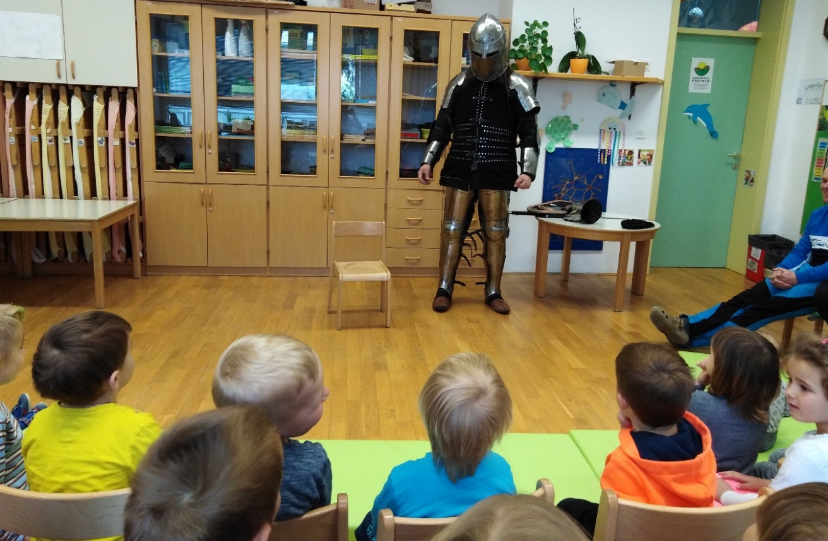
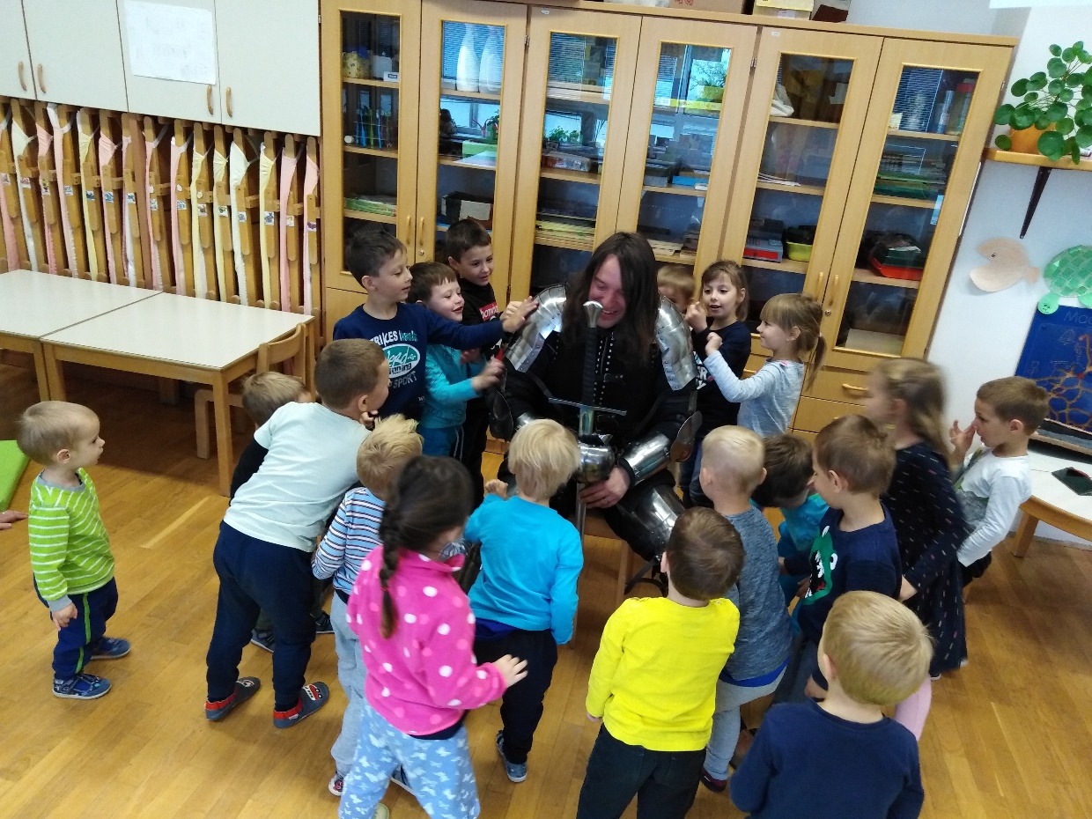
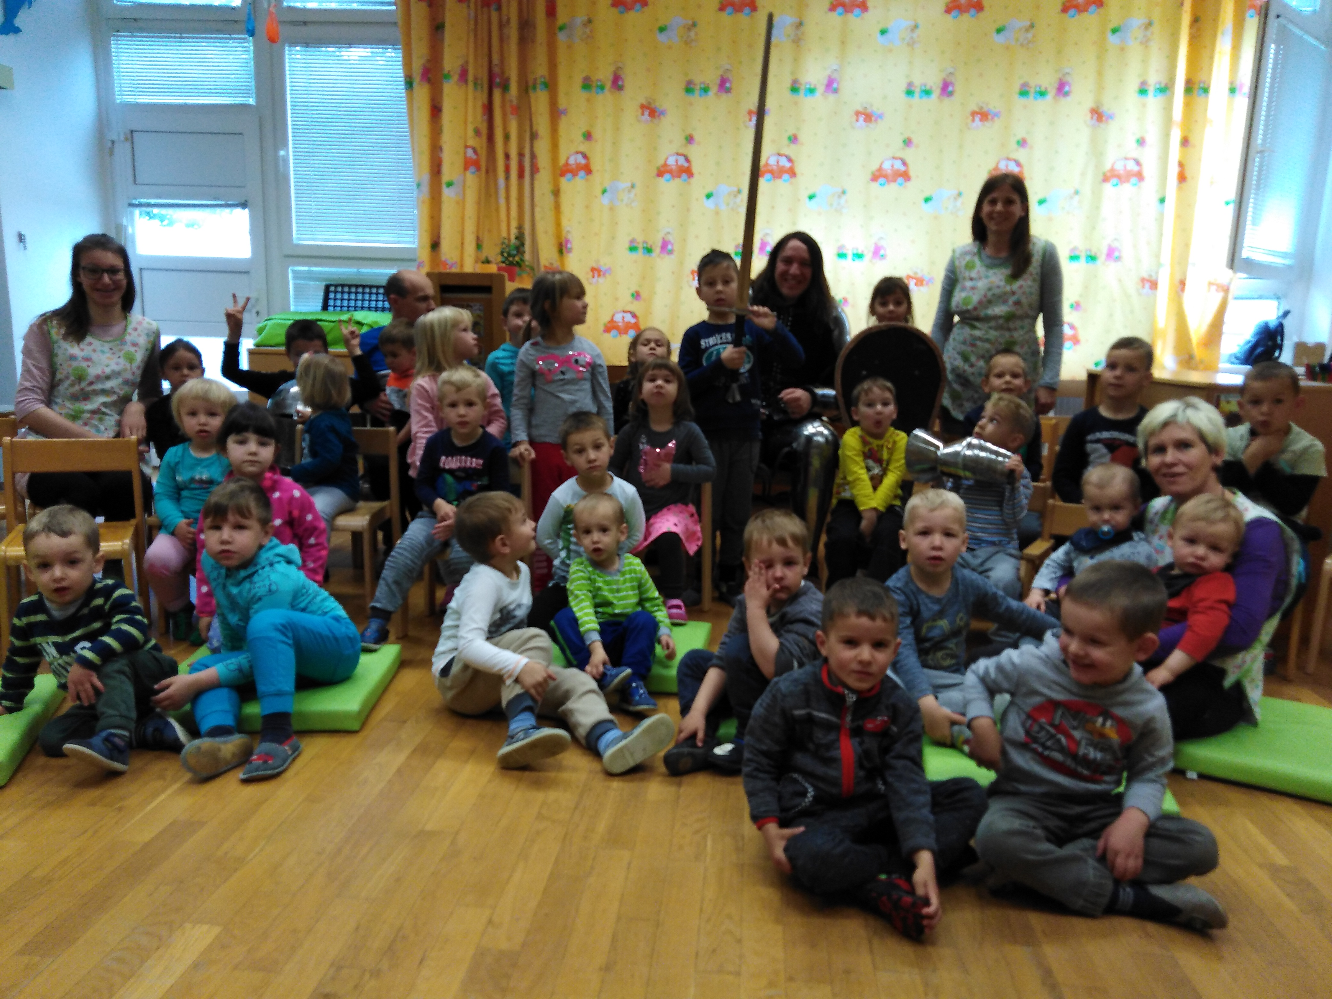
Zapisala: vzg. Ga. Vesna Fabjan

